

**GUÍA RÁPIDA DE OPERACIONES: PLATAFORMA DE ADMINISTRACIÓN DE BIENES MUEBLES E INMUEBLES  
MÓDULO “INTRODUCCIÓN A LA PLATAFORMA”**

**INTRODUCCIÓN A LA PLATAFORMA**



**2022-2023**

**V.1.0**

**Índice**

**Contenido**

Objetivo 3

Alcance 3

Usuario 3

ASPECTOS GENERALES DE LA PLATAFORMA 4

Acceso a Plataforma 5

Inicio 5

Inicio de Sesión 6

Elegir la Plataforma 6

Pantalla de Bienvenida 7

Menú Principal 8

Buzón de Notificaciones 10

**Información General**

El documento muestra una guía rápida del proceso de administración de bienes muebles e inmuebles, el cual tiene como objetivo administrar todos los recursos que sean bienes muebles e inmuebles de La Secretaría de Finanzas y Tesorería General del Estado de Nuevo León, para la optimización de los procesos de las áreas correspondientes.

**Descripción del documento**

# Objetivo

Lograr que, mediante el presente manual, los usuarios de la Secretaria de Finanzas y Tesorería General del Estado de Nuevo León puedan consultar los pasos a seguir para la gestión de los recursos que sean bienes muebles e inmuebles

# Alcance

El alcance de la presente Plataforma Administración de Bienes Muebles e Inmuebles es el cumplir con los requerimientos de acuerdo a los procesos que se realicen en el procesamiento de los bienes adquiridos por la Secretaria de acuerdo al flujo indicado en sus diagramas de proceso.

# Usuario

Usuarios con perfil ANALISTA del área de Dirección de Patrimonio de la Secretaria de Finanzas y Tesorería General del Estado de Nuevo León.

**Aspectos generales**

# ASPECTOS GENERALES DE LA PLATAFORMA

# Acceso a Plataforma

Para llevar a cabo la gestión de los bienes muebles e inmuebles en el área de Dirección de Patrimonio, se debe tomar en consideración los siguientes pasos:

# Inicio

Acceder mediante el uso de un navegador (Chrome, Internet Explorer, etc…) y acceder con la URL:

http://10.200.4.165/

*Para poder acceder a la plataforma web es necesario estar dado de alta en la base de datos del control de acceso. El procedimiento de alta de usuario se especificará en una versión actualizada de este manual

# Inicio de Sesión

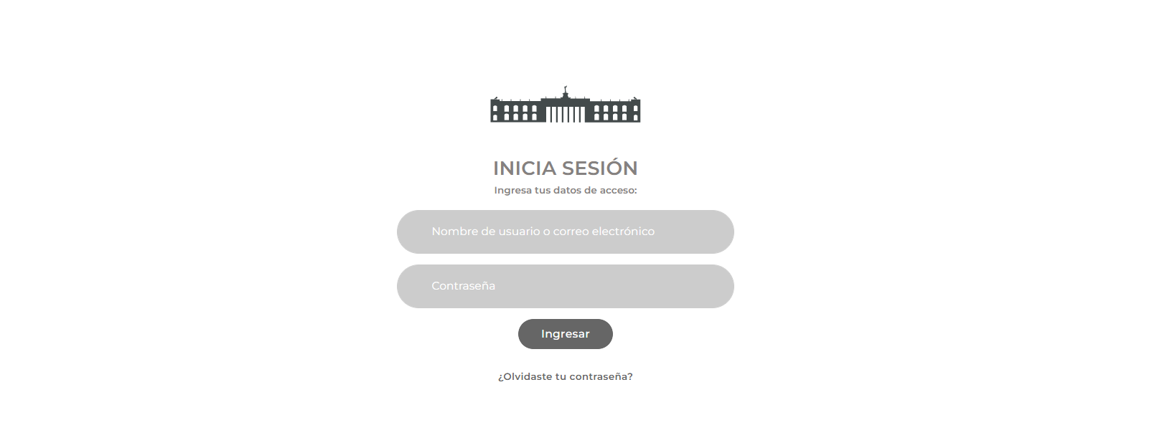Acceder a la plataforma con el usuario y contraseña recibido vía email.

**1) Usuario**

Área de Ingreso de usuario

**2) Contraseña**

Área de Ingreso de contraseña

**3) Ingresar**

Botón de acceso a la plataforma

# Elegir la Plataforma

Algunos usuarios tienen acceso a múltiples plataformas, después de iniciar sesión se puede elegir la plataforma con la cual se trabajará

Plataforma Administración de Bienes Muebles e Inmuebles

“Perfil para usuario ANALISTA”

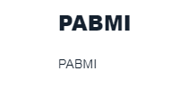

# Pantalla de Bienvenida

**Pantalla inicial (Bienvenida)**

Pantalla Inicial para todos los usuarios, a partir de esta pantalla puede acceder a los diferentes Menús



|  |  |
| --- | --- |
| **Campo** | **Descripción** |
|  | **Menú de plataforma** Menú desplegable de las diferentes funciones de la plataforma |
|  | **Botón de Buzón de Notificaciones** Botón de acceso al buzón mensajes y notificaciones |
|  | **Perfil y Finalizar Sesión** Muestra el enlace para ver el perfil de usuario y el botón para cerrar sesión |

# Menú Principal

**Al presionar el botón del menú se desplegarán las opciones disponibles relacionadas al perfil del usuario.**



**Si pulsa en las opciones del menú se desplegará un submenú**

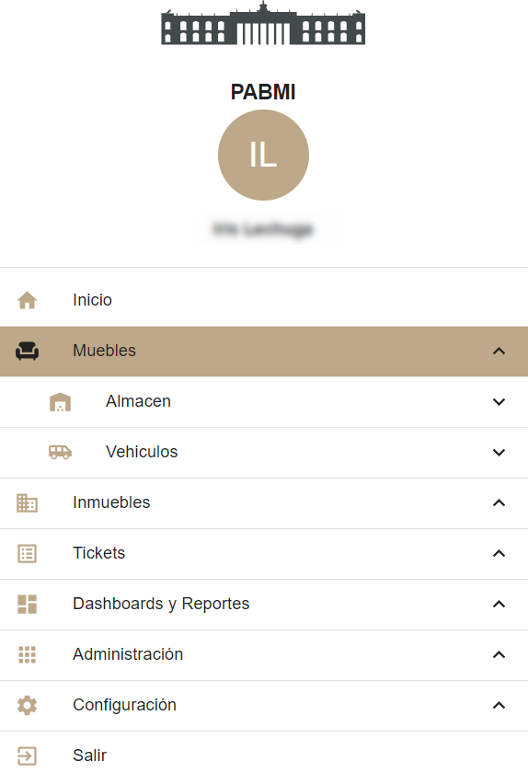

|  |  |  |
| --- | --- | --- |
| **Menú** | **Submenú** | **Descripción** |
| **Muebles** | **Almacen** | Registro de bienes en almacén |
| **Muebles** | **Vehiculos** | Registro de vehículos |
| **Inmuebles** | **Altas** | Solicitud de altas de Inmuebles |
| **Inmuebles** | **Bajas** | Solicitud de bajas |
| **Inmuebles** | **Permuta** | Lista de permuta |
| **Inmuebles** | **Modificación** | Listado de modificaciones |
| **Inmuebles** | **Levantamiento Topográficos** | Historial de levantamientos topográficos |
| **Inmuebles** | **Arrendamiento** | Arrendamiento |
| **Inmuebles** | **Comodato** | Listado de comando para inmuebles |
| **Inmuebles** | **Generación de Tarjetas** | Listado de generación de tarjetas |
| **Tickets** | **Alta** | Tickets para solicitar altas |
| **Tickets** | **Modificaciones** | Tickets para solicitar modificaciones |
| **Dashboards y Reportes** | **Dashboards** | Graficas de reportes |
| **Dashboards y Reportes** | **Reportes** | Descarga de reportes en PDF |
| **Administración** | **Valores Globales** | Administración de valores globales de la plataforma |
| **Administración** | **Notificaciones** | Administrador de notificaciones |
| **Administración** | **Cron Jobs** | Administrador de tareas |
| **Administración** | **Semaforización** | Semaforización de solicitudes |
| **Administración** | **Backups** | Respaldos |
| **Administración** | **Valores de Sistema** | Administración de valores de la plataforma |
| **Configuración** | **Catálogos** | Administrador de catálogos |
| **Configuración** | **Usuarios** | Administrador de solicitud |

# Buzón de Notificaciones

**Apartado para la revisión de mensajes/notificaciones**

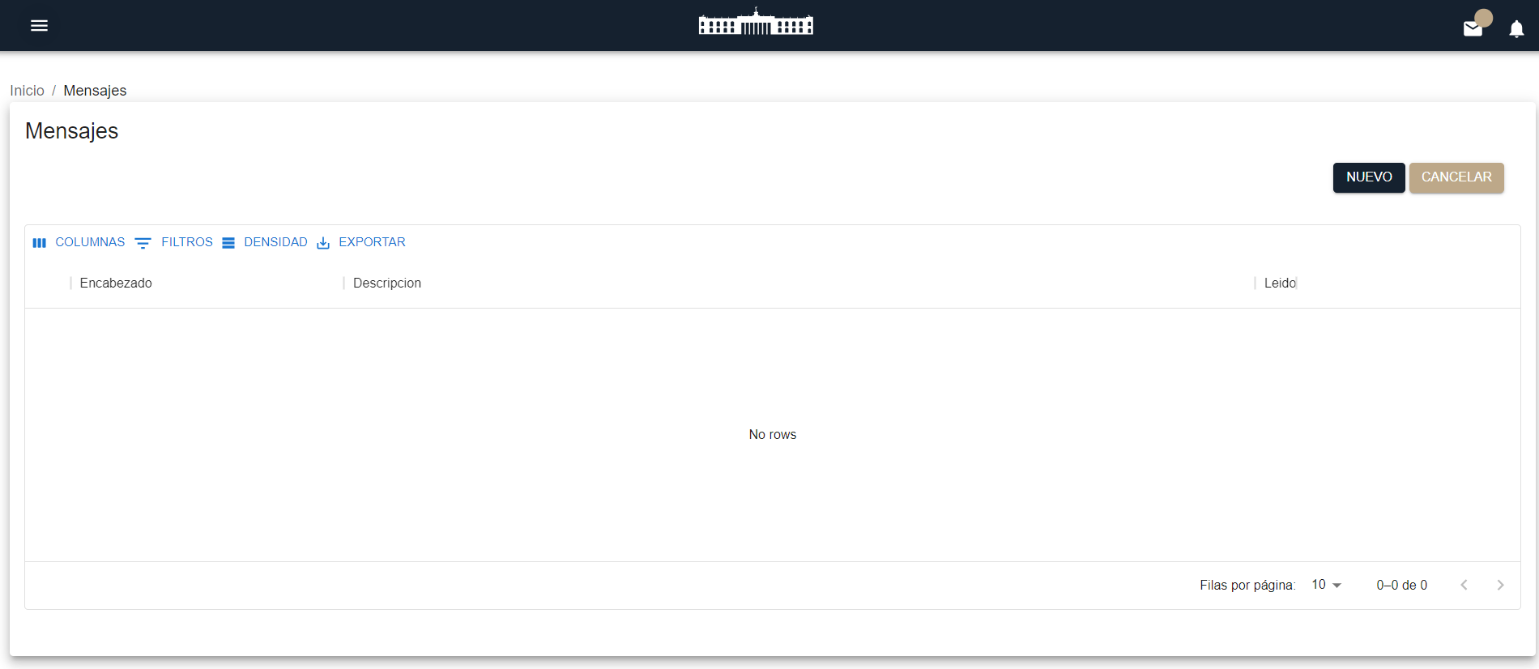

**Funciones para la visualización de la tabla de contenido**

|  |  |
| --- | --- |
| **Campo** | **Descripción** |
|  | COLUMNAS: permite elegir que columnas se necesita usar o se desea ocultar. |
|  | Permite filtrar los elementos de la tabla seleccionando que columna se desea filtrar y el valor |
|  | cambia el tamaño del espacio entre registros |
|  | Descargar los registros utilizando el botón “Exportar” |
|  | Cantidad de filas/registros que se muestran en la tabla |
|  | Flechas de navegación entre paginas |